Международный семинар

**Развитие мелкой моторики и координации движений пальцев рук у детей**

**Методическое объединение педагогов-психологов специальных образовательных учреждений Ростовской области**

Г.КОУ – РО

«Ростовская специальная

школа-интернат №48»

Учитель-дефектолог I категории

Мартынова Татьяна Евгеньевна

Ростов-на-Дону, октябрь 2017

**Алалия – тяжёлое нарушение речи у детей с ОВЗ. Разновидности алалий. Пути коррекции.**

В научных источниках литературы описано, что дети с ОВЗ отличаются определенными ограничениями в повседневной жизнедеятельности. Речь идет о физических, психических или сенсорных дефектах, которые обусловливают нарушения общего развития, не позволяющие детям вести полноценную жизнь. Синонимами данного понятия могут выступать следующие определения таких детей: "дети с проблемами", "дети с особыми нуждами", "нетипичные дети", "дети с трудностями в обучении", "аномальные дети", "исключительные дети".

Состояние здоровья детей с ОВЗ препятствует возможностям их обучения без использования специальных программ, а также особых условий. Поэтому дети с ОВЗ нуждаются в специальном (коррекционном) обучении и воспитании.

При правильном и своевременном подходе к воспитанию и обучению, можно скорректировать состояние ребенка полностью или частично исправить дефекты.

К категории детей с ограниченными возможностями здоровья относятся и дети с таким тяжёлым нарушением речи, как алалия.

Алалия – отсутствие или недоразвитие речи в следствии органического поражения речевых зон коры головного мозга во внутриутробном периоде развития или в период раннего речевого развития. При этом нарушении страдает вся речевая система: фонетико-фонематическая сторона, лексико-грамматический строй. Среди неречевых расстройств, при алалии выделяют моторные, сенсорные, психопатологические симптомы.

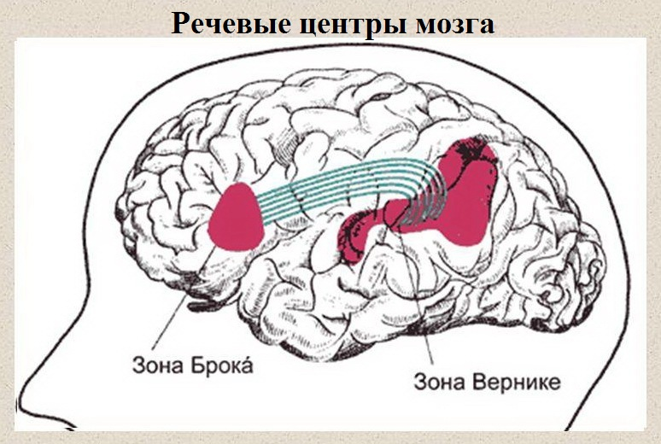 Алалия может быть обусловлена, как повреждением клеток головного мозга, так и их незрелостью, когда клетки не развиваются, не созревают. Они прекращают своё развитие, оставаясь на молодой незрелой стадии – нейробластов. Из незрелых клеток не идут импульсы в кору головного мозга.

Речевой центр расположен в доминирующем полушарии коры головного мозга и состоит из двух зон – моторной и сенсорной. За моторную организацию отвечает зона Брока, а за сенсорный центр речи – зона Вернике.

Если клетки не дозрели в зоне Брока – это **моторная алалия**. Если не дозрели в зоне Вернике – это **сенсорная алалия.**

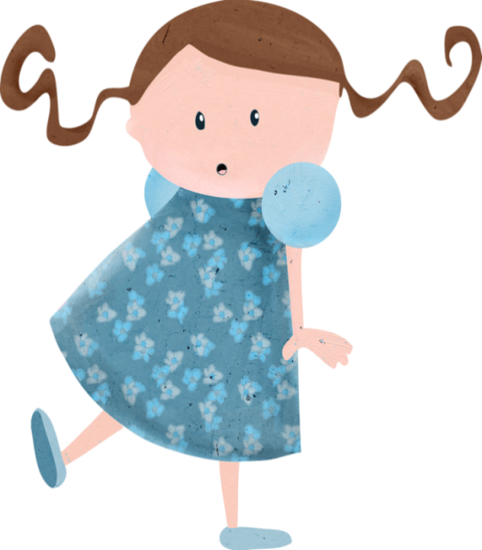

**Моторная алалия.**

У детей с моторной алалией часто наблюдается леворукость и нарушение двигательной сферы: неловкость, особенно часто нарушена мелкая моторика пальцев рук. У детей имеются трудности с овладением навыков самообслуживания (застегиванием пуговиц, зашнуровыванием обуви и т. п.), выполнением мелкомоторных операций (складыванием мозаики, пазлов и пр.). Часты нарушения координации статического равновесия (ребёнок не может кататься на велосипеде, прыгать и стоять на одной ноге).

У детей с моторной алалией страдают все психические процессы: память, внимание, восприятие, страдает эмоционально-волевая сфера.

Большинство детей с моторной алалией имеют сниженную работоспособность, высокую утомляемость, речевой негативизм. Вторично страдает интеллектуальное развитие, вследствие речевой недостаточности. По мере развития речи интеллектуальные нарушения постепенно компенсируются.

При моторной алалии понимание речи остаётся относительно сохранным, а собственная речь у ребенка развивается с грубыми отклонениями или не развивается совсем. Все этапы становления речевых навыков (гуления, лепета, лепетного монолога, слов, фраз, контекстной речи) происходят с опозданием.

Несмотря на то, что ребенку с моторной алалией потенциально доступно выполнение любых артикуляторных движений (в отличие от [дизартрии](http://www.krasotaimedicina.ru/diseases/speech-disorder/dysarthtia)), звукопроизношение оказывается грубо нарушенным.

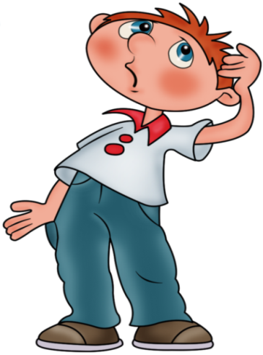 Словарный запас при моторной алалии значительно отстает от возрастной нормы. Новые слова усваиваются с трудом, в активном словаре имеются, главным образом, обиходные термины. Фразовая речь при моторной алалии представлена простыми короткими предложениями (одно- или двусоставными). Как следствие, при алалии имеется грубое нарушение формирования связной речи.

Моторная алалия – всегда ОНР, но не всегда ОНР – моторная алалия.

**Сенсорная алалия**

Сенсорная алалия характеризуется затруднительным пониманием речи, то есть, нарушена взаимосвязь между словами и их смыслом. Хотя в этом случае сохраняется способность формировать речь. Очень часто при сенсорной алалии нарушается работа интеллекта, потому что ребенок не может воспринимать слова, не понимает их значения.

Для сенсорной алалии характерны такие симптомы: смешивание или сливание слов в одну непонятную массу; эхолалия – повторение за другими людьми услышанные слова, в некоторых случаях ребенка достаточно трудно заставить помолчать.

В целом при сенсорной алалии речь бессвязна, лишена смысла и непонятна для окружающих (логорея – «словесный салат»). К собственной речи дети с сенсорной алалией не критичны, для общения широко используют мимику и жесты. Детям с сенсорной алалией свойственна гиперакузия: обострённый слух, необычно низкий порог слухового восприятия, болезненная чувствительность к тихим звукам, которые безразличны для других. Тихие монотонные звуки их раздражают (капание воды, шуршание, и т.п.).

Сенсорная алалия в чистом виде встречается относительно реже, чем моторная, и поэтому она меньше изучена, а её распознавание и дифференциальная диагностика с другими видами нарушений затруднены. В частности, всегда необходимо проводить дифференциальный диагноз сенсорной алалии со снижением слуха и с умственной отсталостью.

Гораздо чаще сенсорная недостаточность сопутствует моторной алалии. В этих случаях говорят о моторной алалии с сенсорным компонентом, или **сенсомоторной алалии.**

**Сенсомоторная алалия** (смешанная) сочетает в себе характеристики двух видов этого расстройства речи.

**Причины заболевания**

Выделяют большое количество причин, которые могут вызывать это заболевание. Основными считаются следующие факторы:

* Возможное внутриутробное повреждение центральной нервной системы, которое возникает вследствие тяжелого протекания беременности или родов. Травмы головы, полученные ребенком в первые годы жизни, которые могли повредить речевые центры мозга.
* В некоторых случаях может рассматриваться фактор наследственности, то есть если были какие-то проблемы с развитием речи у родителей, то это может негативно сказаться и на самом малыше.
* Внутриутробные заболевания или перенесенные в раннем детстве болезни, которые могли дать осложнения на мозг. Неблагоприятные условия, в которых развивался плод или ребенок.
* Тяжелые заболевания, которые могли возникнуть у женщины во время беременности. Воздействие токсичных веществ. Вредные привычки у беременной женщины.
* Группы риска. В основном этому заболеванию подвержены дети, которые во время родов перенесли удушье или травмы головы. Это может быть энцефалит, менингит или другого рода болезни ЦНС.

**Диагностика алалии.**

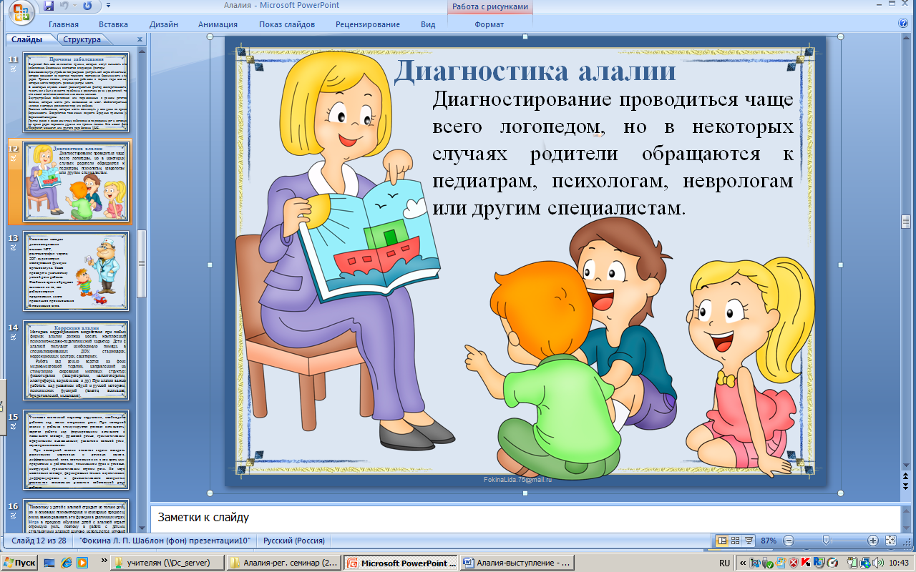

К основным методам диагностирования относят: МРТ; рентгенография черепа; ЭЭГ; аудиометрия; исследование функции органов слуха. Также проводят и диагностику устной речи ребенка. Особенно врачи обращают внимание на то, как ребенок строит предложения, на его правильное произношение и понимание слов.

**Коррекция алалии**

Методика [коррекционного воздействия](http://www.krasotaimedicina.ru/treatment/speech/) при любых формах алалии должна носить комплексный психолого-медико-педагогический характер. Дети с алалией получают необходимую помощь в специализированных ДОУ, стационарах, коррекционных центрах, санаториях.

Работа над речью ведется на фоне медикаментозной терапии, направленной на стимуляцию созревания мозговых структур; физиотерапии ([лазеротерапии](http://www.krasotaimedicina.ru/treatment/laser-therapy/), [магнитотерапии](http://www.krasotaimedicina.ru/treatment/magnetotherapy/), [электрофорез](http://www.krasotaimedicina.ru/treatment/electrophoresis/), [водолечение](http://www.krasotaimedicina.ru/treatment/hydrotherapy/), и др.) При алалии важно работать над развитием общей и ручной моторики, психических функций (памяти, внимания, представлений, мышления).

Учитывая системный характер нарушения, необходимо работать над всеми сторонами речи. При моторной алалии у ребенка стимулируется речевая активность; ведется работа над формированием активного и пассивного словаря, фразовой речью, грамматическим оформлением высказывания; развитием связной речи, звукопроизношением.

При сенсорной алалии ставятся задачи овладеть различением неречевых и речевых звуков, дифференциацией слов, соотнесением их с конкретными предметами и действиями, пониманием фраз и речевых инструкций, грамматическим строем речи. По мере накопления словаря, формирования тонких акустических дифференцировок и фонематического восприятия становится возможным развитие собственной речи ребенка.

Поскольку у детей с алалией страдает не только речь, но и основные психомоторные и сенсорные процессы, очень важно развивать эти функции в различных играх**. Игра**в процессе обучения детей с алалией играет огромную роль, поэтому в работе с детьми, страдающими алалией широко используется игровой прием. Игра является ярким моментом, способствующим активизации речи. Она возбуждает интерес ребенка, вызывает потребность в общении, способствует развитию речевого подражания, вырабатывается навык в употреблении слов и грамматических форм, моторики, обеспечивает эмоциональность воздействия, однако игре детей с алалией часто приходится обучать, т. к. игровые действия у них могут быть несформированы.

**Игры для детей, страдающих алалией:**

* развитие общей моторики: упражнения с обручами, мячами;
* формирование графомоторных навыков: всевозможные обводки и штриховки;
* 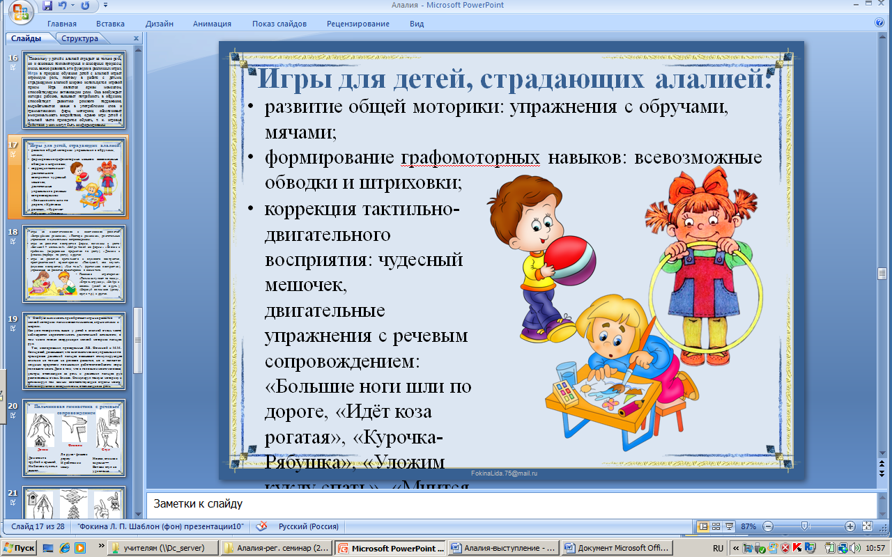коррекция тактильно-двигательного восприятия: чудесный мешочек, двигательные упражнения с речевым сопровождением: «Большие ноги шли по дороге, «Идёт коза рогатая», «Курочка-Рябушка», «Уложим куклу спать», «Мчится поезд», и др.;
* игры на кинестетическое и кинетическое развитие: «Запрещённое движение», «Повтори движение», двигательные упражнения с музыкальным сопровождением;
* игры на развитие восприятия формы, величины и цвета: «Большой – маленький» «Найди такой же формы» «Ёлочки и грибочки» (чередование предметов по цвету), «Домики и флажки» (подбери по цвету), и другие;
* игры на развитие зрительного и слухового восприятия, пространственной ориентировки: «Послушай, как звучит» (слуховое восприятие), «Чья тень?» (зрительное восприятие), упражнения на развитие ориентировки в схеме тела.
* песочная игротерапия: «Пальчики гуляют по песку», «Спрячь игрушку», «Найди и назови» (узнай на ощупь), «Нарисуй солнышко (речку, круг, и т.д.), и другие.

Особую значимость приобретают игры на развитие мелкой моторики: пальчиковая гимнастика, игры с мячами и шарами.

Как уже говорилось выше: у детей с алалией очень часто наблюдается недостаточность двигательной активности, в том числе плохая координация мелкой моторики пальцев рук.

Так, исследования, проведенные Л.В. Фоминой и М.М. Кольцовой, доказывают, что систематические упражнения по тренировке движений пальцев оказывают стимулирующее влияние не только на речевое развитие, но и являются мощным средством повышения работоспособности коры головного мозга.

Дело в том, что в головном мозге человека центры, отвечающие за речь и движения пальцев рук расположены очень близко. Стимулируя тонкую моторику и активизируя тем самым соответствующие отделы мозга, активизируются и соседние зоны, отвечающие за речь.

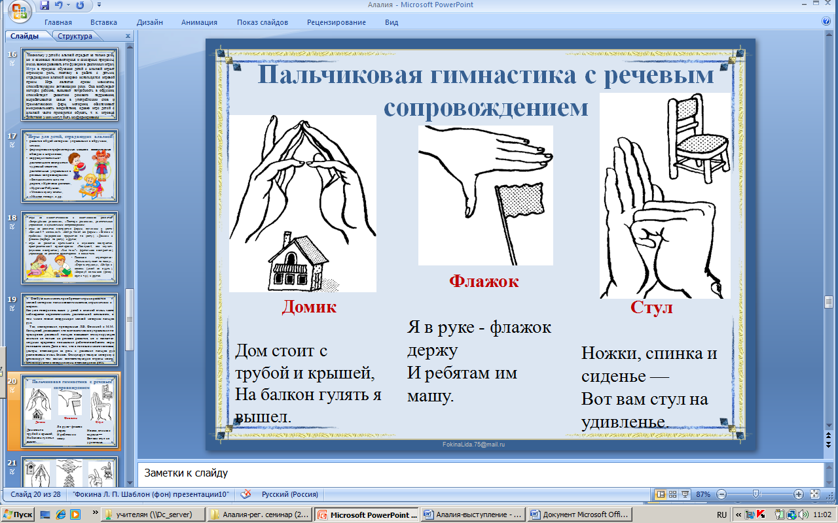 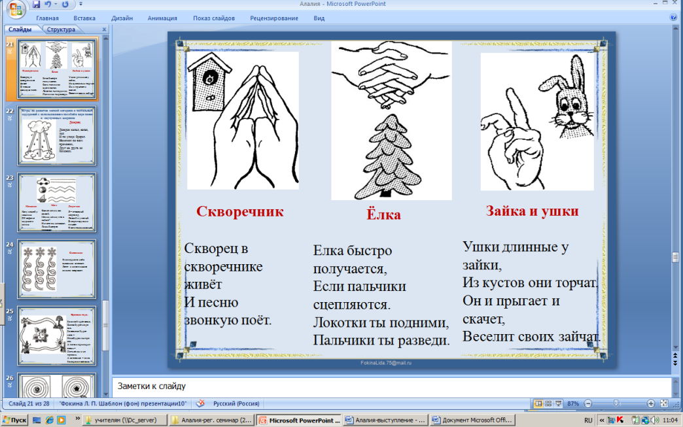

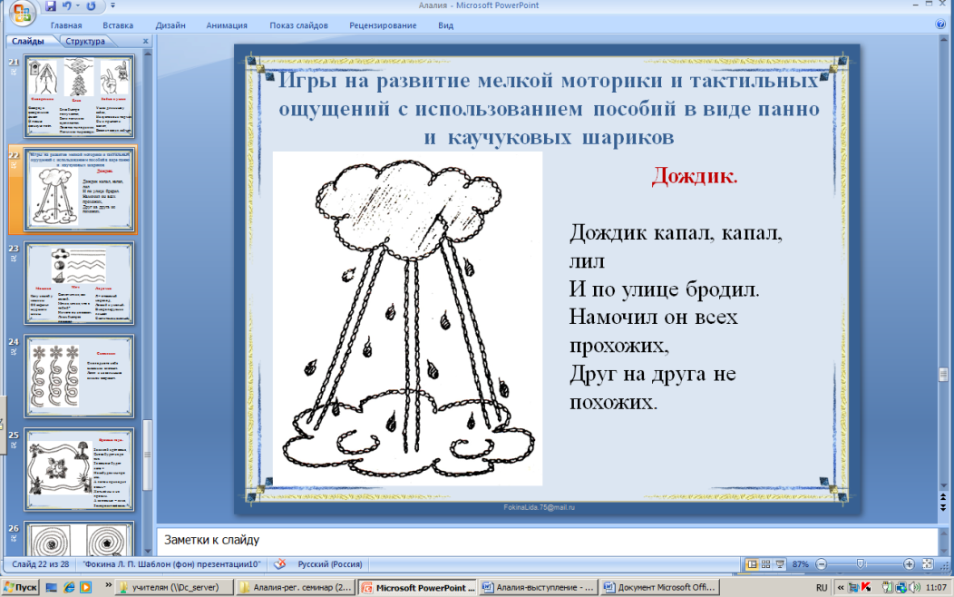 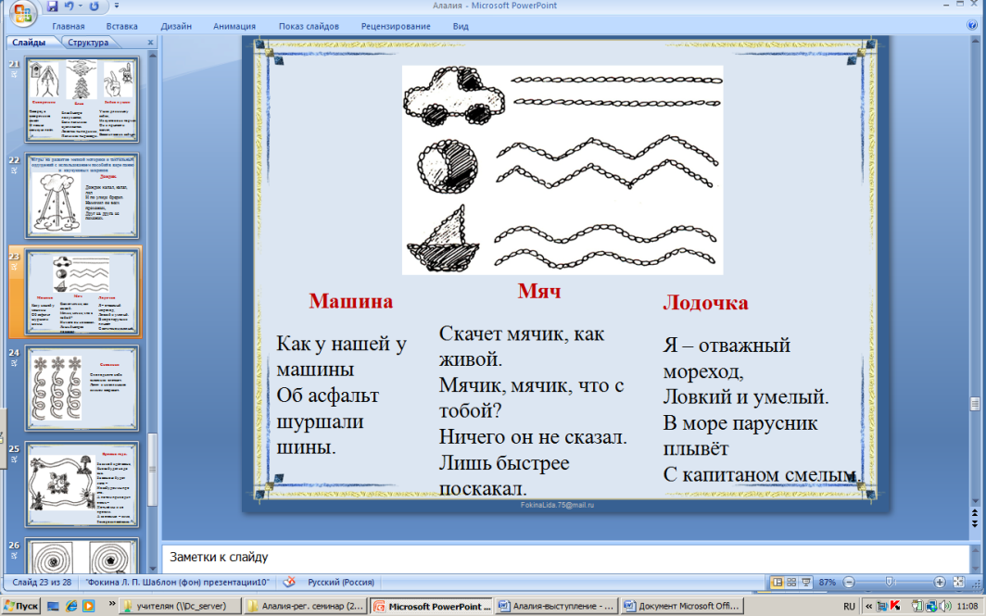

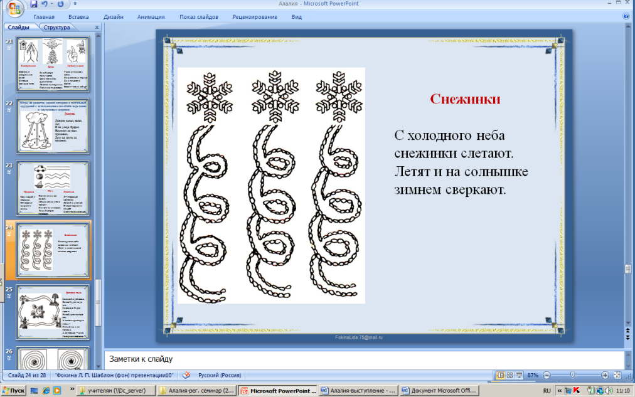 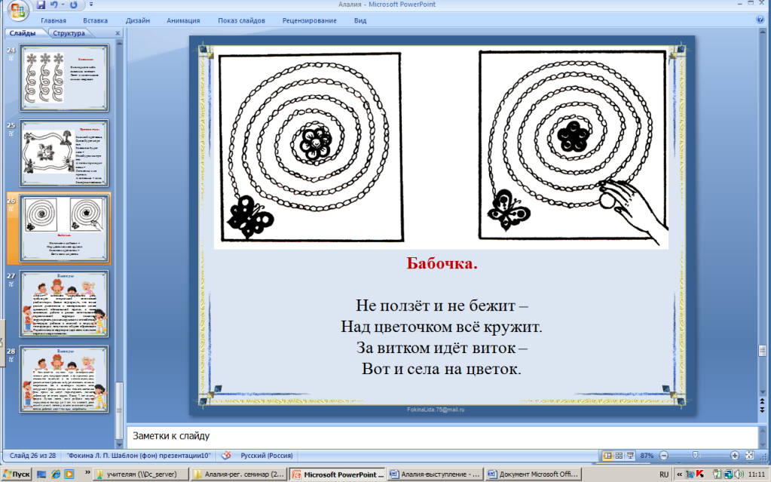

**Выводы**

**Таким образом, алалия ― системное недоразвитие речи, требующее специальной комплексной реабилитации. Важно подчеркнуть, что только ранняя диагностика и своевременное начало адекватной, обоснованной терапии, а также совместная, работа в рамках лого-психолого-педагогической коррекции позволяют корригировать данные нарушения и способствуют интеграции ребенка с алалией в социум с последующим получением общего образования.**

**Педагогическую коррекцию необходимо вести в контакте с врачом-невропатологом.** В большинстве случаев, при своевременном лечении дети выздоравливают, и со временем речь становится понятной, а по интеллектуальному развитию такой ребенок не будет отставать от своих сверстников. Но в некоторых случаях из-за запущенной формы алалии или плохого состояния речи врачи не могут гарантировать полного избавления от этого недуга.

После 7 лет лечить поздно. Лучше всего, если ребёнок получит медицинскую помощь до 3 лет, т.к. никакой, даже самый лучший, логопед ничего не сможет сделать, если не работает мозг – там одни нейробласты.